26 июня – Международный день борьбы с наркотиками
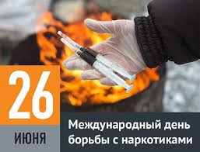
7 декабря 1987 года Генеральная Ассамблея приняла резолюцию 42/112, в которой постановила отмечать 26 июня как Международный день борьбы со злоупотреблением наркотическими средствами и их незаконным оборотом в знак выражения своей решимости усиливать деятельность и сотрудничество для достижения цели создания международного общества, свободного от наркомании. В этой резолюции предлагаются дальнейшие меры на основе Международной конференции по борьбе со злоупотреблением наркотическими средствами и их незаконным оборотом 1987 года.
Ежегодно в поддержку Дня выступают частные лица, сообщества и организации, целью которых является распространение информации о проблеме злоупотребления наркотическими средствами.
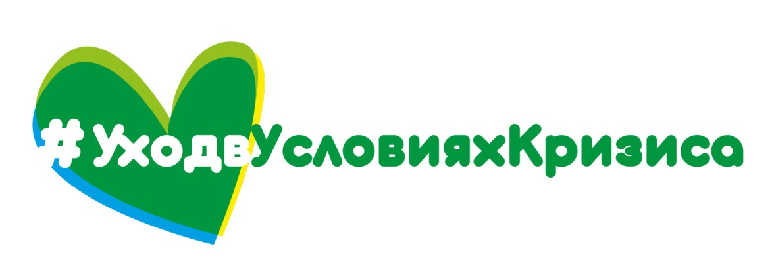

Решение проблем, связанных с наркотиками, в условиях кризиса в области здравоохранения и гуманитарной помощи
По всему миру люди переживают кризис, будь то в зонах боевых действий, лагерях беженцев и сообществах, раздираемых насилием. Пандемия, глобальное потепление, продовольственный и энергетический кризисы и сбои в цепочках поставок усугубили ситуацию и подтолкнули человечество на грань глобальной рецессии.
УНП ООН занимается решением существующих и появляющихся транснациональных проблем с наркотиками, возникающих в результате кризисных ситуаций. Управление продолжает выступать за защиту права на здоровье наиболее уязвимых, включая детей и молодежь, людей, употребляющих наркотики, людей с расстройствами, связанными с употреблением наркотиков, и людей, которым нужен доступ к контролируемым лекарствам.
Мы призываем правительства, международные организации, гражданское общество и все заинтересованные стороны принять срочные меры для защиты людей, в том числе путем усиления профилактики и лечения употребления наркотиков, а также путем решения проблемы незаконного предложения наркотиков. Кампания построена на основных сведениях, взятых из ежегодного Всемирного доклада о наркотиках. Таким образом, в кампании представлены факты и практические решения глобальной проблемы злоупотребления наркотическими средствами с тем, чтобы достичь научно обоснованного видения здравоохранения для всех.
Международный день борьбы со злоупотреблением наркотическими средствами и их незаконным оборотом — это день обмена результатами исследований, научно обоснованными данными и жизненно важными фактами с тем, чтобы поддержать общий дух солидарности.
Мы призываем всех внести свой вклад в заботу, даже в кризисные времена.

УЗ «Дятловская ЦРБ» врач психотерапевт Отчик Б.А.

